三重県経営品質協議会あてFAX（FAX ０５９－２２６－４９５７）
または、E-mail hinsitu@miesc.or.jp まで下記必要事項を本文に入力し送信下さい。
【必要事項】：組織名、部署、氏名、ご連絡先担当者（電話番号、E-mailアドレス）
協議会会員様紹介の場合は紹介いただいた会員様名

岡本先生の『初歩から経営を考えるスペシャルゼミナール』参加申込書

お申込組織名

ご連絡先・担当者（電話番号、E-mailアドレス）

ご紹介会員様名（協議会会員紹介による申し込みの場合）

部署名など･

参加者 氏名

※ご記入いただいた情報は、各種サービスの提供に際して、連絡や確認作業を通じて確実に提供するために用います

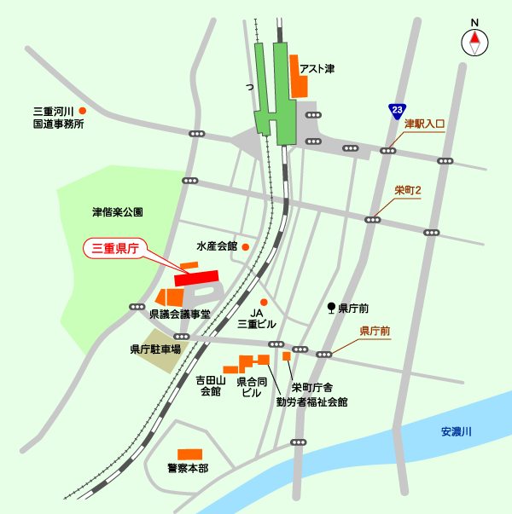
〒514-0004 三重県津市栄町1丁目891
三重県合同ビル5階
三重県経営品質協議会は５階です。
・徒歩でのご来場の場合
「津駅東口」から徒歩約10分

・お車の場合
「吉田山会館・県合同ビル・勤労者
福祉会館駐車場」 または、
「三重県来庁者用大駐車場」をご利用下さい

